中国生産性本部 行 FAX 082－242－7973
E-mail zc-kanri@pnet.gr.energia.co.jp

年 月 日

第５９回トップセミナー 参加申込書

企業・団体名：
労 組 名：
所 在 地：（〒 - ）
申込担当者：（所属･役職名） (氏名) 様
電話番号：（ ） ―
ご 参 加 者
E-mailｱﾄﾞﾚｽ：
 | いずれかに○印をつけて下さい | お 役 職 |  | （ ふ り が な ）  ご 芳 名
経営 ・ 労組
その他
経営 ・ 労組
その他
経営 ・ 労組
その他
参 加 料 |  | 経 営 ￥24,200円(税込)× （名）  （会員外）￥26,400円(税込)× （名）  労 組 ￥19,800円(税込)× （名）  （会員外）￥22,000円(税込)× （名） |  |  |  |  | ＝ 円
お 支 払 方 法 （どちらかに○印をつけて下さい） |  |  |  |  | 銀行振込 ・ 当日現金払い
ご 請 求 方 法  ※ 労使でお申込の場合、右記の区分に○印をつけ、  請求先（または金額の割振）をお示しください。 |  |  | １．経営側一括請求
 |  |  | ２．労組側一括請求
 |  |  | ３．経営側 円／労組側 円

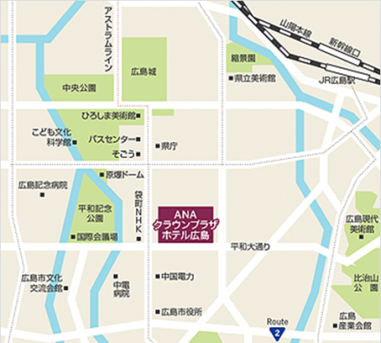
【会場アクセス】
上記に必要事項をご記入いただき、
２月１０日（火）までに、
ＦＡＸもしくはEメールにて、下記宛先まで
お送り下さい。
本参加申込書を受付後、参加証および請求書を
送付いたします。

○ 個人情報の取扱いについて
・参加申込によりご提供いただいた個人情報は、当本部の個人情報保護方針に基づき、安全に管理し、保護の徹底に努めます。なお、当本部個人情報保護方針の内容については、当本部ホームページを
ご参照願います。
・個人情報の開示、訂正、削除については、以下までお問合せください。

中国生産性本部「トップセミナー」係 〒730-0041 広島市中区小町4-33 中電ビル２号館４階
TEL （082）242－7972 FAX （082）242－7973
E-mail zc-kanri@pnet.gr.energia.co.jp

